JOCUL DE DAME

Să se realizeze un joc de dame in C#, folosind o interfata grafica utilizator dezvoltata in WPF. Aplicatia va trebui dezvoltata pe design paternul MVVM.

Vor exista doua seturi de piese: albe si rosii. Tabla este de 8 linii si 8 coloane.

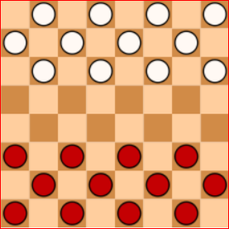

Figura 1. Tabla de dame si pozitia initiala

Poziţia de început pentru jocul de dame este cea prezentată în Figura 1. Jucatorul cu piesele rosii va fi primul care muta, dupa care vor efectua pe rand, cate o mutare, fiecare dintre jucatori. Aplicatia trebuie sa marcheze vizual jucatorul care este la mutare.

Mutarea – exista mai multe tipuri de mutări:

• Mutarea simpla – piesa se deplaseaza o casuta, pe diagonala, in fata. Daca piesa a reusit sa ajunga la capatul opus al tablei de joc, atunci se va transforma in „rege” şi mutarea sa va fi tot cu o casuta, pe diagonala, dar se va putea deplasa atat in fata cat si in spate. Piesele schimbate in „rege” vor avea aceeasi culoare ca restul pieselor jucatorului, dar o imagine diferita.

• Saritura peste adversar – atunci cand o piesa are o piesa adversa pe una dintre pozitiile sale de mutare, atunci acea piesa va sari peste cea adversa, facand-o sa dispara de pe tabla de joc. Un jucător poate sari doar peste piesele adversarului pentru a le captura, nu si peste piese de ale sale.

• Sarituri multiple – daca un jucator a sarit peste o piesa adversa si in imediata vecinatate a sa se gaseste inca o piesa adversa care poate fi capturata, va face inca o saritura, si tot asa pana cand nu va mai putea captura piese adverse.

Finalul jocului – jocul se incheie in momentul in care unul dintre jucatori nu mai are piese pe tabla de joc. Jucatorul advers va fi in acest caz castigatorul. Se va afisa la sfarsitul jocului un mesaj care sa anunte castigatorul.